Benodigdhedenlijst
Wat nemen we mee op paaskamp?
Om te slapen:

Hoeslaken (matrasovertrek)

Slaapzak (maar een gewoon deken mag natuurlijk ook)

Donsdeken voor als je het koud hebt

Kussen

Pyjama

Je knuffel

Om aan te doen :

6 onderbroeken (enkele reserve)

6 paar sokken (moesten er nat worden)

Minstens 3 lange broeken (voor het bos)

Minimum 4 T-shirts

Enkele dikke truien

Een regenjas

2 paar schoenen en eventueel laarzen

Pantoffels voor ’s avonds

Pet of muts

Je uniform: sjaaltje, T-shirt, trui (zet hier zeker je naam in!)
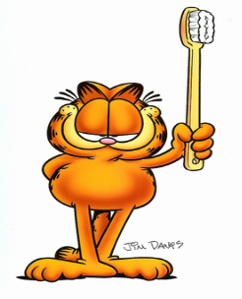
Om te wassen :

Toiletgerief (tandenborstel, tandpasta, kam…)

Zeep of shampoo

2 washandjes

2 handdoeken (een grote en kleine)

Andere spullen :

Strips of een boek voor ’s avonds

Een zaklamp

Eventueel een gezelschapsspel

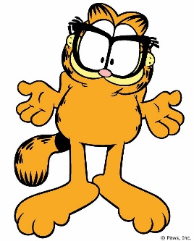
Wat geven we bij aankomst af aan de leiding? :

Kids-ID (als je dit niet hebt, neem dan zeker een klevertje van de mutualiteit mee)

Eventuele medicatie die je moet nemen

Eventueel terugbetalingsdocument mutualiteit

Een ingevulde medische fiche

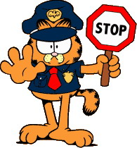
Wat nemen we niet mee op Paaskamp :

GSM, tablet, gameconsole of andere elektronica

Snoepgoed of andere etenswaren

Frisdrank

Speelgoed van bij je thuis

Kostbare spullen

Geld

